K-faktor for ørret i Tranevatnet

Prosjektet handler om å måle kondisjonsfaktoren til ørreten i Tranevannet. Hypotesen er at ørreten har lav kondisjonsfaktor, under 1,0. Dette betyr at ørreten har dårlig kvalitet. Vannet ligger i et trafikkert område og derfor ble det antatt at forurensning kunne påvirke kvaliteten til ørreten. Det ble brukt seksjonert garn med flere maskestørrelser i prosjektet. Dette hadde innvirkning fordi hele populasjon ble trukket ut til undersøkelsen. Der ble det ble målt lengde og vekt på hver enkelt fisk. Etter dette ble det regnet ut kondisjonsfaktor, varians, frekvens og standardavvik. Tallmaterialet ble omgjort til grafer og diagrammer slik at vi hadde datamateriale som kunne støtte eller motbevise hypotesen. Ut ifra innsamlet og beregnet datamateriale ble det vist at kondisjonsfaktoren til ørreten lå mellom 1,0 og 1,4 med standardavvik på 0,11. Det var kun en ørret som hadde lavere og hypotesen i prosjektet ble motbevist.

Innledning
På Nordahl Grieg VGs ble det startet et biologisk forskningsprosjekt. Lærer Kjell Åke Augestad har fått midler til å drive dette prosjektet i Tranevannet i Bergen. Vi ønsket å ha en biologisk vinkling på vårt prosjekt og fikk delta.
Forskningsprosjekt har gått ut på å måle k-faktoren til ørreten. Vannets omgivelser består av vegetasjon, trafikk og boligområder. Gjennom hele utførelsen av prosjektet, har vi tatt utgangspunkt i hypotesen vår:
“Vi tror at vannet er næringsfattig og oksygenfattig, har dårlige levevilkår for ørreten og er forurenset fra omgivelsene. Av den grunn tror vi at k-faktoren er under 1,0.“

Denne hypotesen er basert på våre tanker rundt omgivelsene. Grunnet trafikkerte omgivelser ble det antatt at fisken hadde dårlige levevilkår. Som man kan se på bilde 1 er det et boligfelt og en fotballbane ikke så langt unna, og dette betyr at vannet ligger sentralt. Vi tror ikke at dette har noe direkte innvirkning på vannet, men det har noe å si for omgivelsene. En fotballbane ligger ofte sentralt, og bolig feltene har kloakkrør. Dette får oss til å tro at det kan være andre/gifte stoffer i luften og regnet som kommer ned i vannet. Vannet er heller ikke så stort, så ut fra det vi visste skrev vi hypotesen vår.
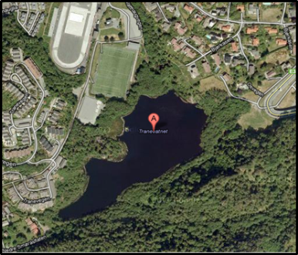

Teori
Kondisjonsfaktor er et resultat av Fultons formel; $K= \frac{m⋅ 100}{l^{3}}$. I denne formelen er massen
oppgitt i gram og lengden i centimeter for at man skal kunne regne ut kondisjonen eller k-faktoren til en fisk, må man vite lengden og vekten. Dette forteller noe om fiskens kvalitet i forhold til tilgang på kjønnsmodning og næring. K-faktoren varierer fra de forskjellige årstidene og når fisken har tilgang på føde. Om vinteren er det mindre tilgang til næring og dermed vil fisken ha lavere vekt. Vi utførte prosjektet i midten av september 2012 og da begynner det å minke med næring. En fet fisk er godt ernært og vil ha et resultat på over 1,0 i k-faktor. En mager fisk er mindre ernært og vil ha under 1,0 i k-faktor. Ved hjelp av dette kan man bestemme om fisken har god eller dårlig kvalitet.

Under ser du en skala for k-faktor. Ifølge hooked.no er det slik man fordeler nivåene på fiskens k-faktor. Skalaen viser oversiktlig hvilken kvalitet fisken bør ha. Dette har vi brukt for å finne ut om ørreten har en god eller dårlig k-faktor.

<0,90 = tynn fisk
0,95 = middels fisk
1,0 = god kvalitet
1,1 = meget god kvalitet
1,2> = svært fet fisk

Seksjonert garn
Med støtte fra Naturfagsenteret har Nordahl Grieg fått penger til å investere i fiskeutstyr. Blant annet et seksjonert garn som skulle brukes i prosjektet. Garnet brukes til å fiske ulike størrelsesgrupper og er praktisk med tanke på større utvalg av hele populasjonen. Det er viktig å ta målinger av hele populasjonen for å undersøke om kvaliteten mellom størrelsene er stor. Da kan man lettere finne ut noe om kvalitetsfordelingen på de forskjellige størrelsene.

Garn
Når man skal måle størrelsen til et garn, måler man fra knute til knute i garnet. Det vanlige garnet hadde en maskevidde på 29mm som vi brukte.

Utstyr
- Robåt
- Garn
- Seksjonert garn
- Elektronisk Vekt
- Linjal

Metode
De var tilsammen 27 ørreter på begge garnene og etter dette ble det målt vekt og lengde på ørret. Etter dette regnet vi ut kondisjonsfaktoren ved hjelp av formelen. Deretter tok vi alt tallmaterialet inn i en tabell og regnet ut k-faktoren. Videre regnet vi ut frekvens og ut fra dette kunne vi regne ut varians, gjennomsnitt og standardavvik. Med alle resultatene på plass laget vi et punkt-diagram for å vise forskjeller og eventuelle tall som skilte seg ut. På søylediagrammet er det mulig å se grupperinger av resultatene. På den måten kan man lettere se hvilken k-faktor som var den mest typiske.

Vi fikk også tallmateriale på 10 ørret fra en annen gruppe som hadde målt vekt og lengde (fra samme vann), men ikke k-faktor. Vi brukte informasjonen vi fikk til å regne ut k-faktor og dette støttet opp under de tallmaterialene vi hadde fra før. Etter vi regnet ut k-faktor, regnet vi ut varians, standardavvik, gjennomsnitt og frekvens.

Resultat
Under kan man se tre forskjellige bilder av diagrammer vi har laget ut ifra vårt tallmateriale. Disse skal vise på best mulig måte hva som er funnet ut. De fleste av de store fiskene ble fanget med det vanlige garnet. De fleste fiskene som var litt mindre ble fanget med det seksjonerte garnet. Det var tydelig at det seksjonerte garnet utgjorde en viktig fangst, fordi da fant vi ut at størrelsen ikke hadde noe å si på k-faktoren. Utenom diagrammene har vi også regnet ut gjennomsnittet og standardavvik. Gjennomsnittet ble 1,133 og standardavviket ble ±0,11.
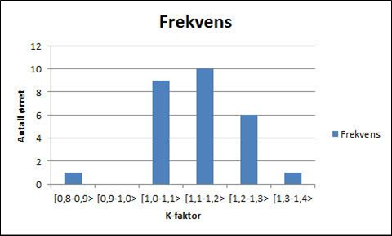
BILDE 2 Dette diagrammet viser at frekvensen er en oversiktlig måte å vise resultatene på. Her ser vi grupperinger i form av søyler, som tydelig viser hvilken k-faktor som utmerker seg.
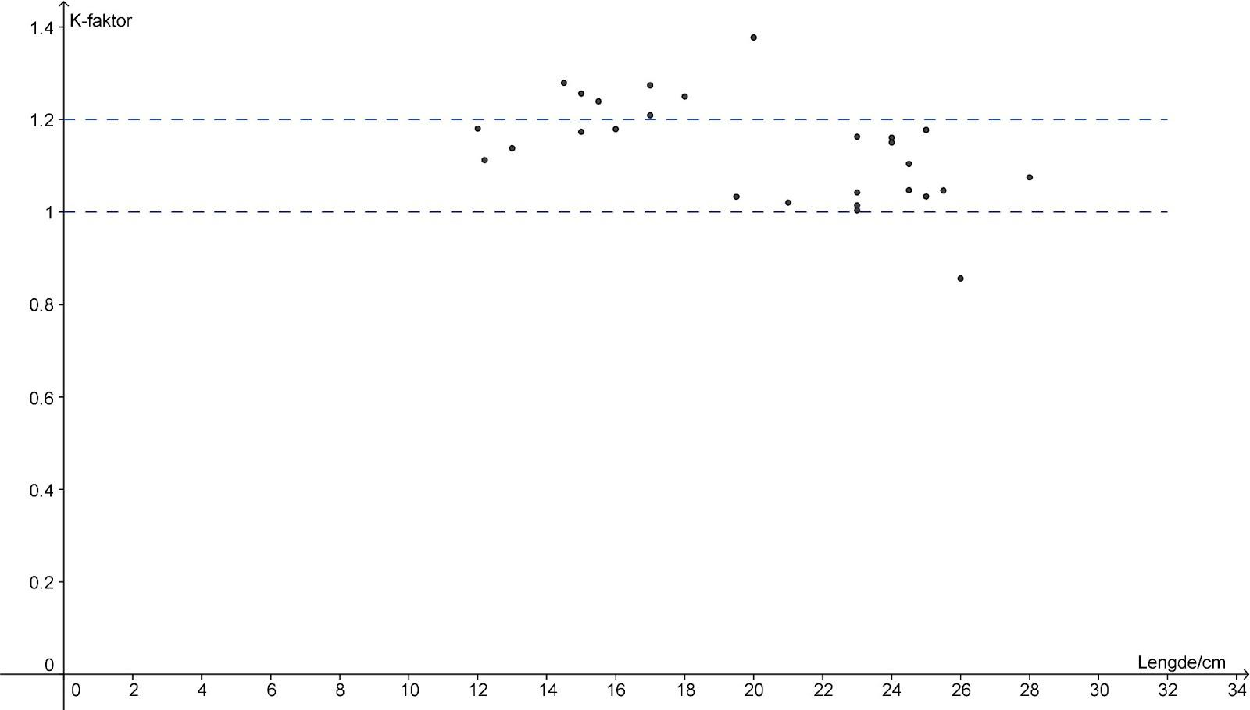
BILDE 3 Her ser man at x-aksen viser de forskjellige lengdene på ørreten i centimeter, og y-aksen viser hvilken k-faktor fisken har. Videre ser vi at innenfor de prikkete linjene som er plassert på 1 og 1,2 på y-aksen viser hvor den beste kvaliteten på fisken er ut ifra hooked.no sin kvalitet rangering.

Drøfting og feilkilder
Vår hypotese var at ørreten i Tranevannet hadde lav k-faktor. Ut ifra bilde 2 ser vi at de fleste fiskene har god k-faktor. Dette betyr at vår hypotese er svekket.

Vi kan se at den gjennomsnittlige k-faktoren på ørreten er 1,133 +- 0,11 i avvik. Dette gir oss et bilde på hvor lite spriket mellom fiskene er. På bilde 2 ser man at de to søylene med k-faktor 1,0 - 1,2 utmerker seg. I forhold til skalaen svekker dette vår hypotese. Bilde 3 gir den samme informasjonen, men her har vi avgrenset et område. Det gjør det lettere å se at de fleste fiskene har denne k-faktoren. I tillegg sier dette diagrammet noe om k-faktoren i forhold til lengden. De lengste fiskene ser ut til å ligge noe lavere i k-faktoren.

En årsak til at fisken hadde gjennomsnittlig god kvalitet kan være mengden med mat. Dette kan være fordi det er ganske mye vegetasjon i omgivelsene, og at det ikke er så mye forurensing som ble antatt.

De andre gruppene i biologiprosjektet har også målt lengde og vekt på sine fisker. Disse dataene fikk vi for å regne ut k-faktoren. Dette kan være en mulig feilkilde, fordi vi ikke kan være 100 % sikker på at den andre gruppen har gitt oss eksakte opplysninger.

Som siste eventuelle feilkilde har vi en fisk som ligger lavere på skalaen enn de andre. Denne fisken kan støtte vår hypotese, fordi vi antok at det var slik kvaliteten var. Det kan også hende at vi for det meste har fått gode fisker, grunnet plassering av garnet. Det kan hende at garnet var plassert på en plass som hadde mye mer næring enn resten av vannet.

Konklusjon
Ørreten i tranevannet har en god kondisjonsfaktor. Alle våre målinger og grafer bekrefter dette. Dette betyr at vår hypotese ble svekket. Hvis våre utregninger hadde vist at all ørreten hadde dårlig kondisjonsfaktor, burde man undersøkt mer i Tranevannet. Da kunne det vært nødvendig å rapportere dette til fagpersoner. De kunne tatt prøver og funnet ut hvorfor levevilkårene til ørreten var dårlig.

Kilder:
- Villmarken, artikkel om k-faktor
http://www.villmarken.net/index.php?id=12159
- Bilde av tranevannet fra Google Maps
https://maps.google.no/maps?hl=en&tab=wl
- Artikkel om regler for garnfiske.
http://www.njff.no/portal/page/portal/njff/artikkel?displaypage=TRUE&element_id=157332009 (21.11.2012)
- Hooked, artikkel om hvordan man beregner k-faktor
http://www.hooked.no/c25-om-ferskvannsfiske/k-faktor-beregn-fiskens-kondisjon
- Miljølare, kompendium for prøvetaking av fisk
http://miljolare.no/aktiviteter/vann/natur/vn12/fiskekompendiet/full.php, 28/11/12
- Norges Jeger- og Fiskeforbund:
http://www.njff.no/portal/page/portal/njff/forside https://www.google.no/url?sa=t&http://www.hooked.no/index.php?option=com_content&view=article&id=59683&catid=25rct=j&q=&esrc=s&source=web&cd=5&ved=0CE0QFjAE&url=http%3A%2F%2Fwww.njff.no%2Fportal%2Fpls%2Fportal%2Fdocs%2F1%2F7814995.DOC&ei=HRv_ULm5Ccnk4QSz8oGQBA&usg=AFQjCNHNH_aSfDd0JjtDv-pAaDpQlE6PEA&sig2=Vue6qzKqNbKZdgsMAwYOCQ&bvm=bv.41248874,d.bGE

https://maps.google.no/maps?hl=en&newwindow=1&q=tranevatnet&um=1&ie=UTF-8&sa=N&tab=wl
http://www.villmarken.net/index.php?id=12159
http://www.hooked.no/c25-om-ferskvannsfiske/k-faktor-beregn-fiskens-kondisjon
http://miljolare.no/aktiviteter/vann/natur/vn12/fiskekompendiet/full.php
http://www.njff.no/portal/page/portal/njff/artikkel?displaypage=TRUE&element_id=157332009
http://www.hooked.no/c25-om-ferskvannsfiske/k-faktor-beregn-fiskens-kondisjon

